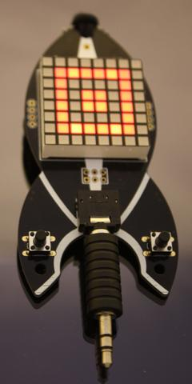

Blinkenrocket Lötworkshop
Wann? | Mi. 7.August 2019
 | 14:00 bis 17:00
Alter: | min. 13, max. 18
Teilnehmer: | min. 5, max. 10
 | rollstuhlgerecht
Teilnahmegebühr: | 0.-€
Jede/r Teilnehmende lötet unter Anleitung eine kleine Raketenförmig-Platine. Die/Der Teilnehmende kann sich dabei nach und nach an kleinere Bauteile wagen. Die Beleuchtung der Rakete kann anschließend über einen Internetbrowser und ein Lautsprecherkabel selbst programmiert werden. Neben beliebigen Animationen kann der Name der/des Teilnehmenden als Laufschrift auf den 8 mal 8 LEDs der Rakete angezeigt werden. Der Fantasie sind keine Grenzen gesetzt. Das Projekt Blinkenrocket (http://blinkenrocket.de/) hat die Bausätze im Wert von je 26.-€ dafür gespendet.
Anmeldung über die Webseite des Kinderferienprogramms! Ohne Anmeldung keine Teilnahme!

Downloads
- FAQ.pdf
- Ehrencodex.pdf

